**LAB 8 : 62010694 & 62010718**

**Lab8_1**

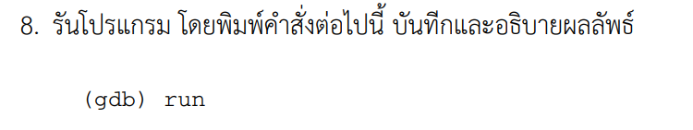

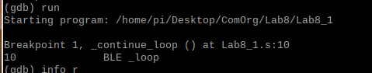

**อินเตอร์รัพท์จากซอฟต์แวร์เริ่มต้นำไพดไพไพไ**

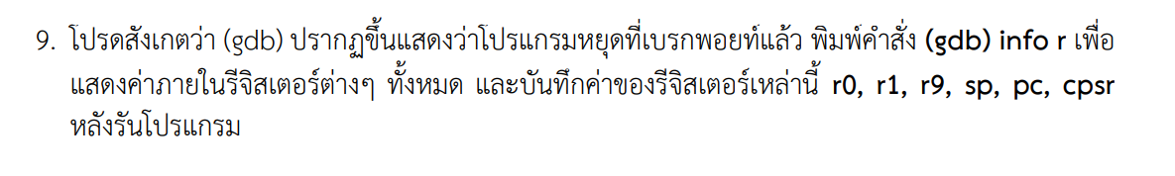

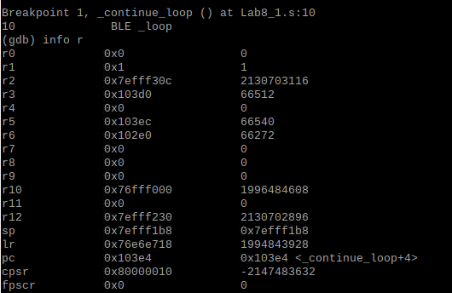

**จากซอฟต์แวร์เริ่มต้นำไพดไพไพไ**



**ซอฟต์แวร์เริ่มต้นำไพดไพไพไ**



**-2147483632 ฐานสิบ = 10000000000000000000000000010000 2Compliment**

**บิทซ้ายสุดเป็นบิท N (Negative) เพราะผลลัพธ์มีค่าน้อยกว่าศูนย์ หรือ ติดลบ**



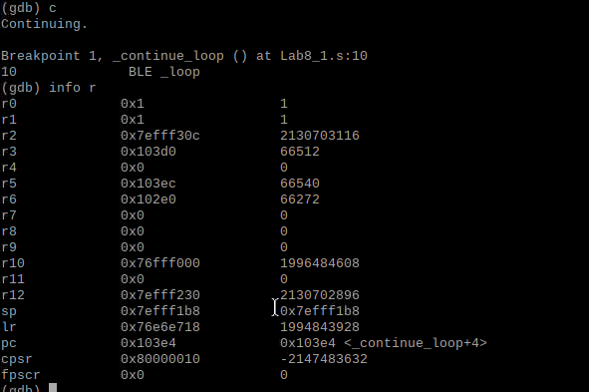

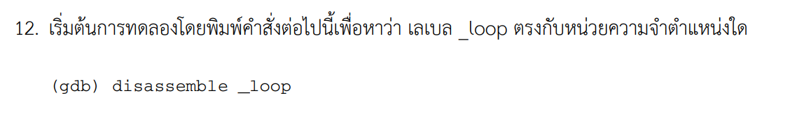

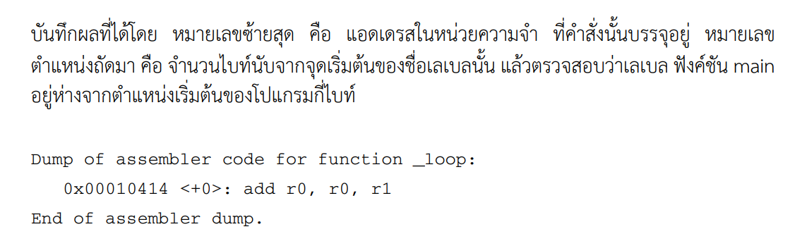

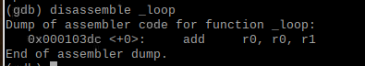

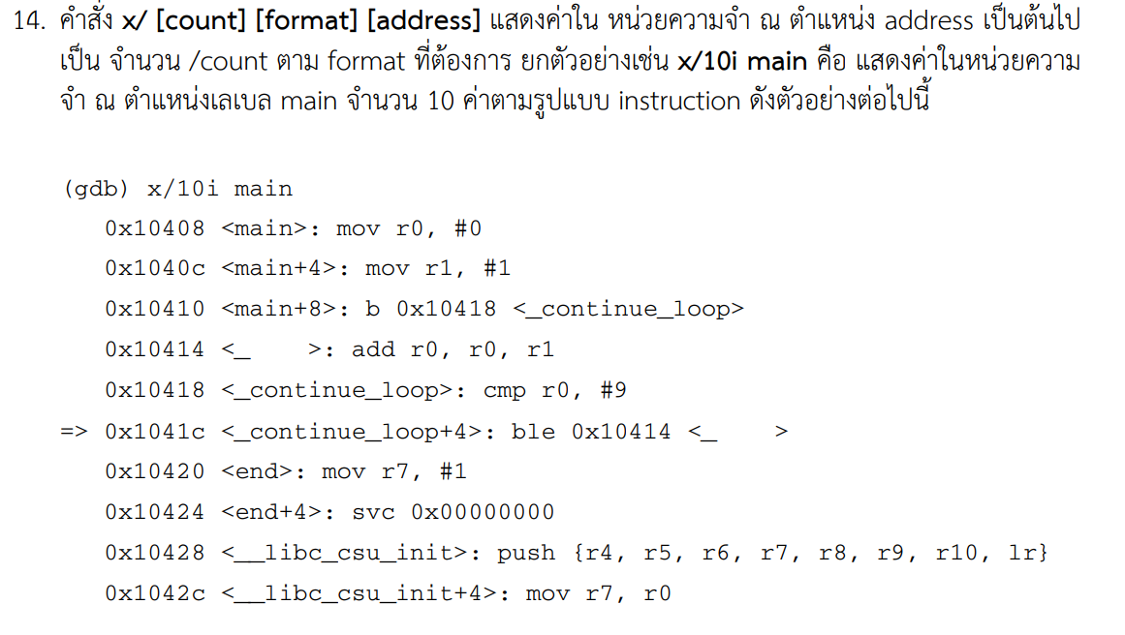

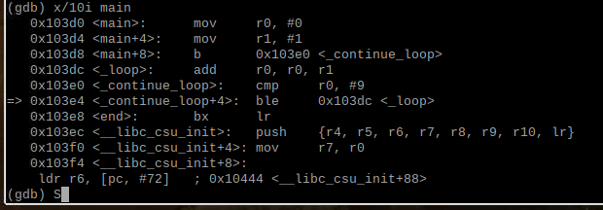



**thirty เก็บค่า 30 , เก็บค่าใน R1 , R2 ตามลำดับsadasdas**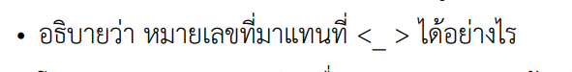

**R1 , R2 ตามลำดับsadasdas**



**ตามลำดับsadasdas**

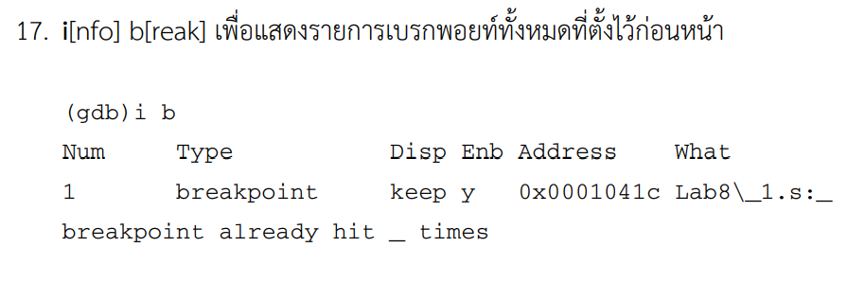

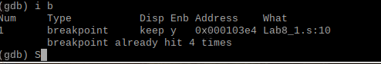

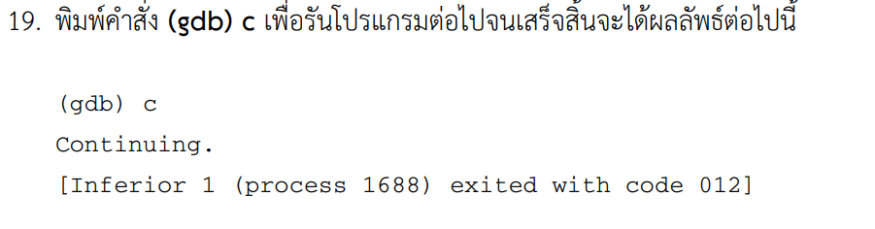

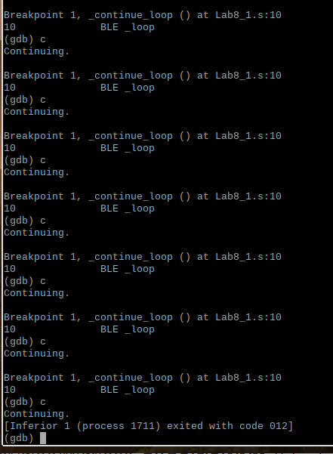

**Lab8_2**

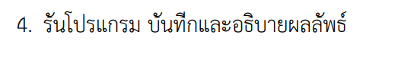



**thirty เก็บค่า 30 , เก็บdasdasdasdR0 = R1 + R2 และ return**

**Lab8_3**

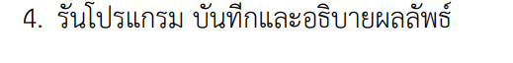



**แปร thirty เก็บค่า 30 , เก็บค่าใน R1 , R2 ตามลำดับ แล้ว R0 = R1 + R2 และ return**

**Lab8_4**

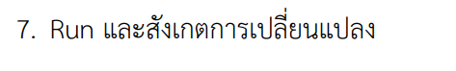

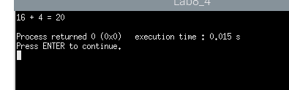



**ตัวแปร fifteen เก็บค่**

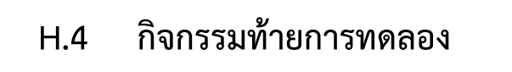



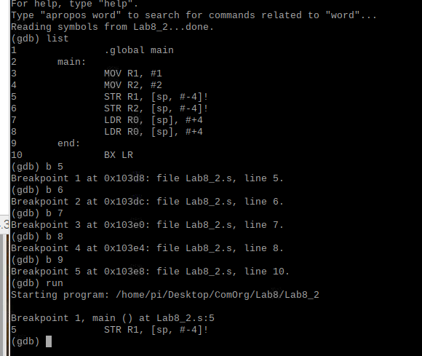

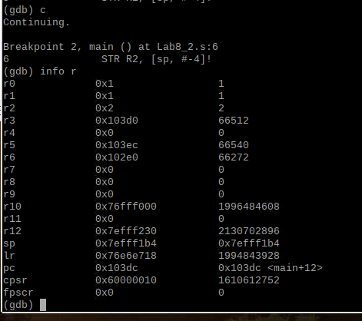

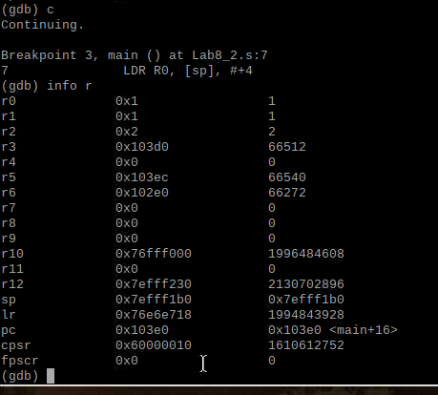

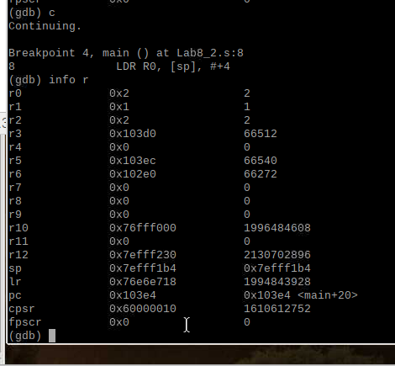

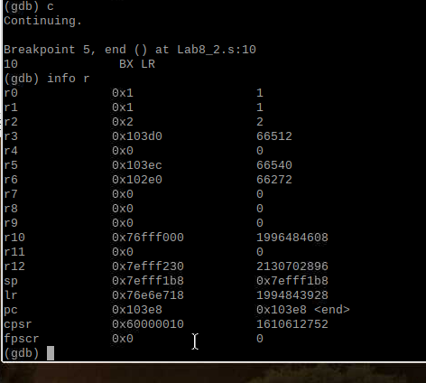

**sdasdasdasdsa**



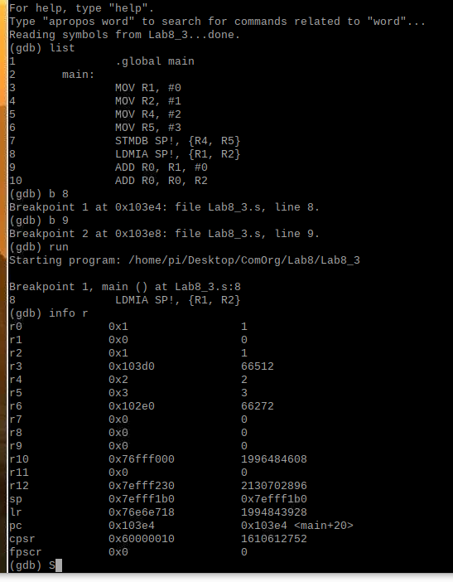

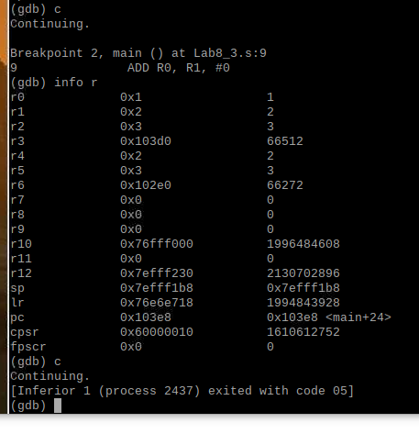

**]sdasdasdasdasdsa**